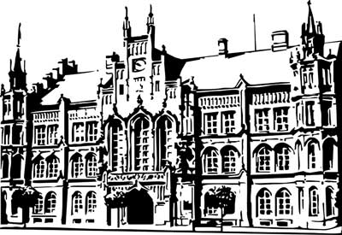 | Město Nový Bydžov  Masarykovo náměstí 1, 504 01 Nový Bydžov  ID schránky v ISDS: 2umb8hk

Objednávka č. 230/2022
na faktuře uvádějte vždy č. objednávky

Objednatel Dodavatel
Město Nový Bydžov Obchodní firma : Miroslav Pošík
Masarykovo náměstí 1 Sídlo : U Plovárny 1410/
504 01 NOVÝ BYDŽOV Nový Bydžov
50401 Nový Bydžov

IČ : 00269247 IČ : 68219474
DIČ : CZ00269247 DIČ : CZ6207070540
Plátce DPH
Objednáváme u Vás ubytování a občerstvení pro delegaci ze Slovenska v termínu 9., 10. a 11. června 2022 v celkové hodnotě do 72.000,- Kč.

Lhůta plnění :
Cena s DPH : 72 000,00Kč
Dne: 06.06.2022

ODPA | Položka | ZP | ÚZ | ORJ | ORG |  | Kč
6171 | 5499 |  |  |  | 0600 |  | 72 000,00
Předběžnou kontrolu provedl a nárok schválil:
Příkazce operace: 06.06.2022 09:29:48
Správce rozpočtu: |  |  |  |  |  | Datum: 06.06.2022

